**Rapport Projet JAVA**

Ce projet a été réalisé par : Fraïoli Léa (STS), Jordan Gounnod(RPI), Martin Mauger(RPI), Benmarzouk Islaheddine (RPI)

Notre projet est un jeu de carte ayant un système tour par tour conçu pour 2 joueurs sur le même ordinateur.

Table des matières

Règles : 1

Hiérarchie des classes : 2

Thread : 3

Interface graphique : 3

Flux d’entrées/sorties 6

# Règles :

Les 2 joueurs jouent chacun leur tour l’un après l’autre. Ils sont tout d’abord placés devant une pyramide ayant 5 marches pour atteindre le sommet. Le but du jeu est d’atteindre le sommet de la pyramide en premier.

On procède à un tirage au sort pour savoir si le joueur 1 ou le joueur 2 commence à jouer.

Chaque joueur débute la partie devant les marches.

Lorsque le joueur est sur la :

* **Marche zéro :** Le joueur choisit une couleur rouge ou noire puis tire une carte. Si la carte est de la même couleur que celle choisie le joueur monte à la première marche sinon il reste sur la marche zéro.
* **Première marche :** Idem, le joueur choisit une couleur rouge ou noire puis tire une carte. Si la carte est de la même couleur que celle choisie le joueur monte à la deuxième marche sinon il reste sur la première marche.
* **Deuxième marche :** Le joueur choisit la couleur (Pique, trèfle, cœur, carreau) puis tire la carte. Si la carte est de la même couleur le joueur monte à la troisième marche sinon il reste à la deuxième marche.
* **Troisième marche :** Idem, le joueur choisit la couleur (Pique, trèfle, cœur, carreau) puis tire la carte. Si la carte est de la même couleur le joueur monte à la quatrième marche sinon il reste à la troisième marche.
* **Quatrième marche :** Le joueur choisit si la carte qu’il va tirer va être plus ou moins forte que celle tirée précédemment puis tire la carte. S’il a faux alors le joueur descend à la troisième marche, si la carte est égale il reste sur la quatrième marche, s’il a juste alors il arrive au sommet de la pyramide.

# Hiérarchie des classes :

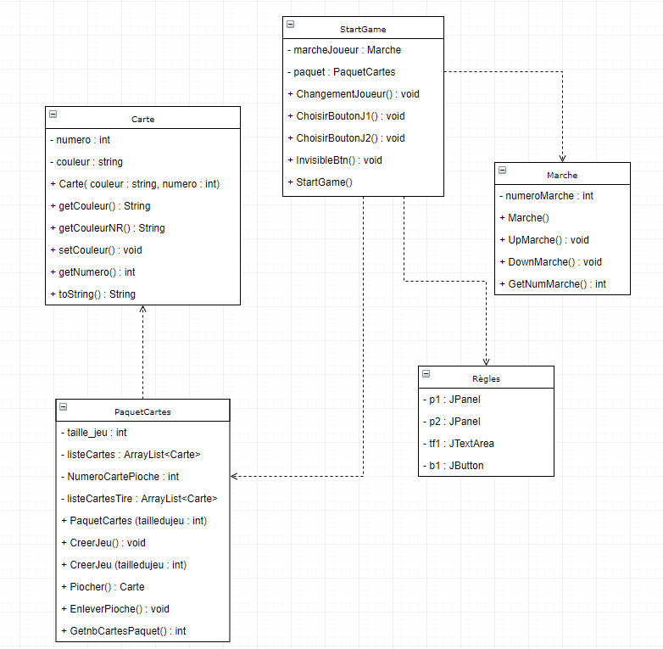

Cartepyramide package : StartGame, Carte, Marche, PaquetCartes, Règles

* **StartGame :** classe principale permettant la gestion de l’interface graphique
* **Carte :** classe permettant la création d’une carte selon son numéro et sa couleur
* **PaquetCartes :** classe permettant la création d’un paquet de cartes à l’aide d’une ArrayList de la classe Carte
* **Marche :** classe permettant la lecture et la modification du numéro de la marche où se trouve le joueur.
* **Règles :** classe permettant d’afficher les règles du jeu

# Thread :

**Librarie pyramide.jar** 🡪 Thread permettant de faire monter ou descendre un personnage à partir du composant PyramideComponent avec la commande pyramideComponent.upGamer() ou pyramideComponent.DownGamer()

# Interface graphique :

**1 JFrame constituée de 2 JPanel. Ces 2 Jpanel sont presque similaire :**

1 JPanel pour le joueur 1 composé de :

* 1 label pour le tour du joueur
* 1 label pour dire que c’est le panel du joueur 1
* 1 label pour afficher le nombre de carte restantes
* 2 boutons Noire/Rouge pour le choix de la couleur
* 1 combobox pour le choix Trèfle, Carreau, Cœur, Pique
* 2 bouton Plus/Moins pour le choix (plus ou moins le nombre de la carte précédente)
* 1 bouton pioche (partagée par les 2 joueurs)
* 1 bouton play pour le commencement de la partie

1 JPanel pour le joueur 2 composé de :

* 1 label pour le tour du joueur
* 1 label pour dire que c’est le panel du joueur 1
* 1 label pour afficher le nombre de carte restantes
* 2 boutons Noire/Rouge pour le choix de la couleur
* 1 combobox pour le choix Trèfle, Carreau, Cœur, Pique
* 2 bouton Plus/Moins pour le choix « plus ou moins le nombre de la carte précédente »

**1 JMenuBar constitué de 2 JMenu**

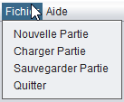1 JMenu « Fichier » constitué de :

* 1 JMenuItem « Nouvelle Partie »
* 1 JMenuItem « Charger Partie »
* 1 JMenuItem « Sauvegarder Partie »
* 1 JMenuItem « Quitter »

-1 JMenu « Aide » constitué de :

* 1 JMenuItem « Règles »

**Démarrage du jeu**

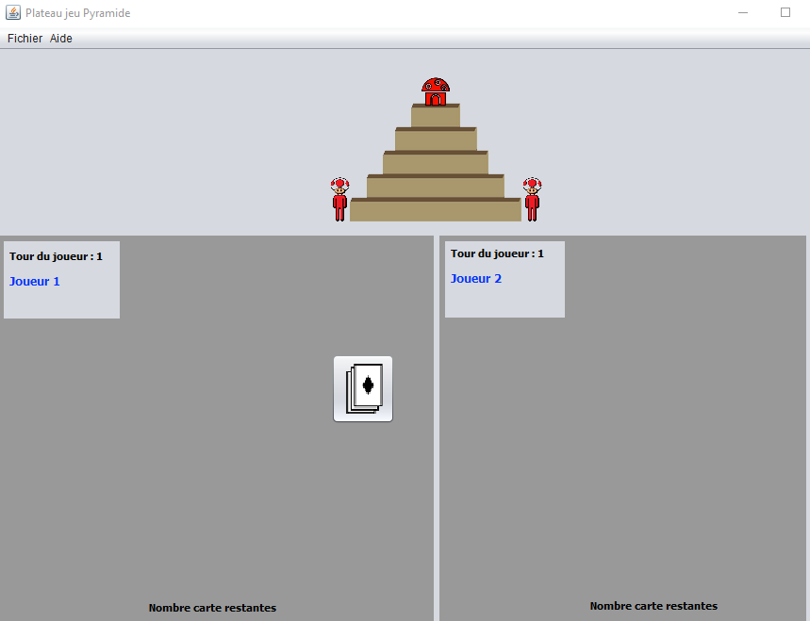

**En cours de partie**

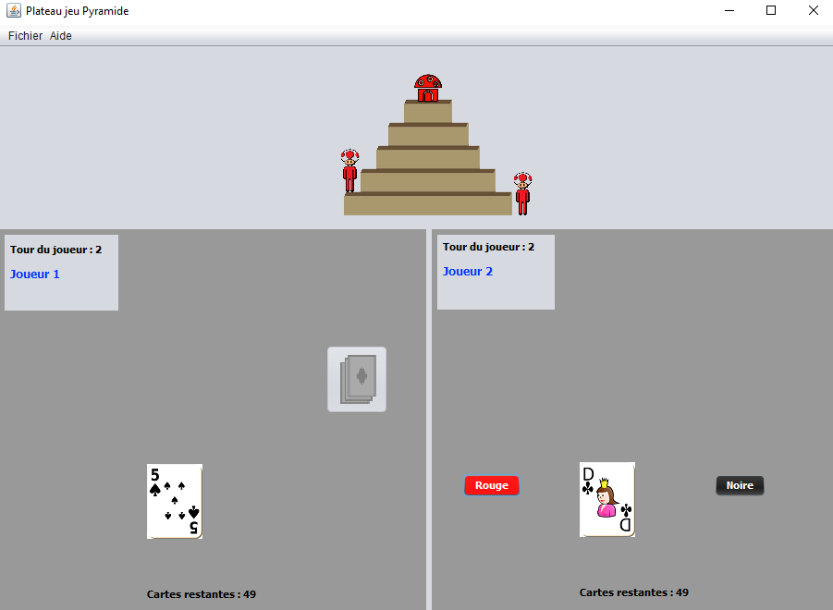

# Flux d’entrées/sorties

Nous n’avons pas eu le temps de mettre en place le système de sauvegarde et chargement de la partie. On a prévu les boutons nécessaires dans le JMenu « Fichier ».